Установка программного обеспечения комплекса «КАМА-МЕДИКОМ»

Установка ПО DiaCard 2.1 – программное обеспечение для работы с данными суточного мониторирования ЭКГ

- Вставить СD-диск МЕДИКОМ с программным обеспечение в CD-привод компьютера;

- Открыть папку КАМА-M\DC2_61;

- Запустить файл DC2_1_7001_494_ru.exe.

Примечание: при установки программы на компьютере с операционной системой Windows Vista, Windows 7, запустить файл нажатием на него правой кнопкой мыши с выбором – Запуск от имени администратора.

- Выбрать язык «Русский»;
- Нажать – «Далее»;
- Выбрать – «Принимаю» и нажать «Далее»;
- Поставить галочку – «Пример ЭКГ 2 часа» и нажать «Далее» ;
- Нажать – «Начать»;
- Поставить – «Поместить ярлык «DiaCard 2.1» на Рабочий стол» и нажать «Готово».

4) Для обновления программы запустить 2_1_7001_***_patch_*;

- нажать «Далее»;
- нажать «Готово».

- Вставить Ключ лицензии Hardware Key в USB порт компьютера.

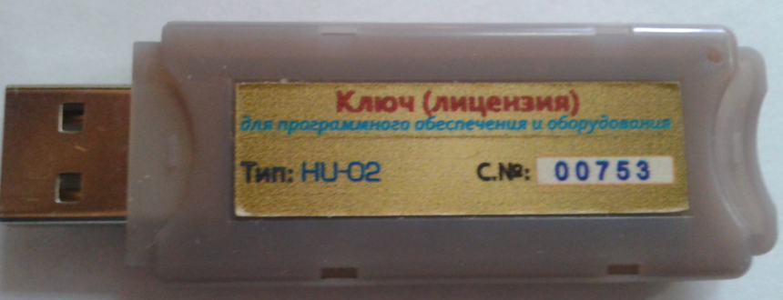

Установка драйвера на компьютере с операционной системой Windows 7 – 32 разряда происходит автоматически.
При установки ключа на компьютер с операционной системой Windows XP откроется окно «Мастер нового оборудования».
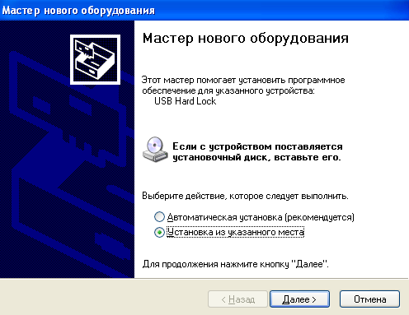
В этом окне выбрать – «Установка из указанного места» и нажать «Далее»
Указать путь Мой компьютер/ CD-диск / КАМА-М/USB_HASP_Solvaig и нажать «Далее».
Установку ключа лицензии на компьютере с операционной системой Windows 7 – 64 разряда смотреть ниже.

- Запустить программу DiaCard 2.1 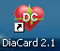;

- В окне «Подтверждение» нажать «Да»;

- В окне «Сведения о пользователе» заполнить поля и нажать «Ок»
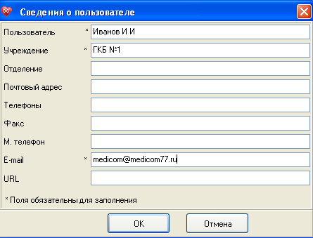

Достаточно заполнить 3 поля – Пользователь (Врач, работающий с исследованием), учреждение и E-mail- электронная почта (если нет, то можете добавить нашу почту medicom@ medicom77.ru)

- В окне «Совет дня» снять галочку «Показывать при запуске» и нажать «Закрыть»;

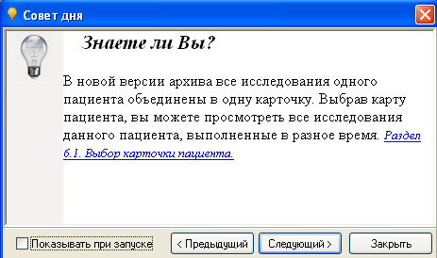

- Для добавления ключа лицензии в программу нажать Сервис/Лицензия
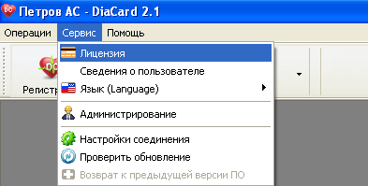

- В окне «Лицензия» нажать Автоопределение / Применить/ОК

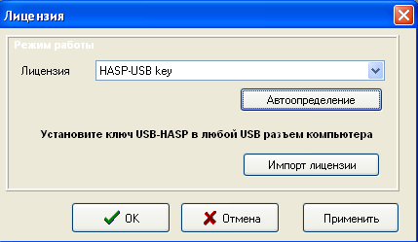

Если появилось сообщение

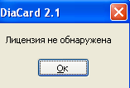
то это связано с тем, что лицензионный ключ не установился на компьютере.

11) Для выбора регистратора КР-01 нажать Cчитыватель/Medicom/КР-01
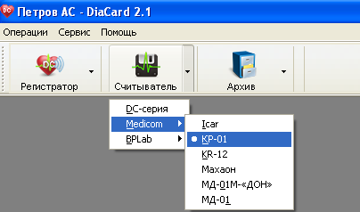

Установка ключа лицензии вручную

Если у вас не установился автоматически ключ лицензии на компьютере с операционной системой Windows 7 – 64 разряда и при нажатии кнопки «Считыватель» появляется сообщение

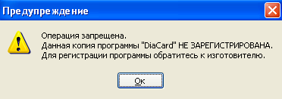
то тогда необходимо сделать следующее:
- Удалить драйвер ключа лицензии;

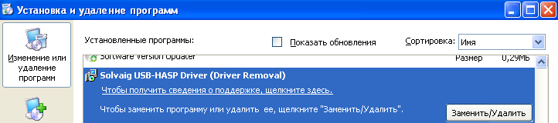

- Перезагрузить компьютер и войти в БЕЗОПАСНЫЙ РЕЖИМ;
- Нажать правой кнопкой мыши на Компьютер и выбрать Управление/Диспетчер устройств;
- Нажать правой кнопкой мыши на Неизвестное устройство и выбрать «Обновить драйвер»
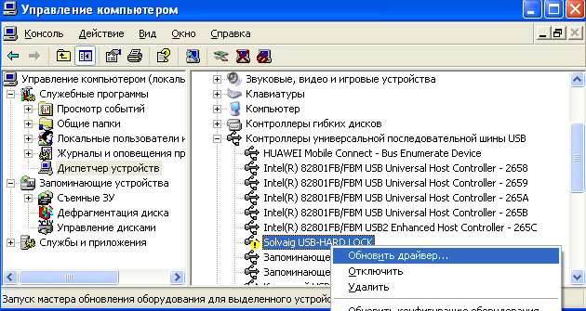

5) Указать путь к папке CD-диск / КАМА-М/USB_HASP_Solvaig и установить драйвер.
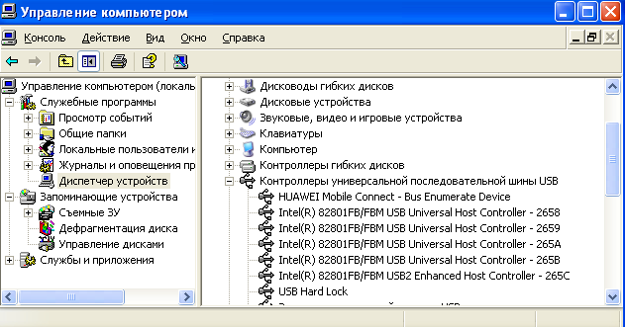

Установка программы «КР-01М FP» 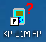
для просмотра ЭКГ-сигнала перед суточным мониторированием и заполнения карты пациента

Для установки программы откройте папку КАМА-M\Функц.проба КР-01М и запустите файл SETUP.exe двойным нажатием левой кнопкой мыши. Выберите путь и нажмите «Дальше». При появлении окна нажмите «Эта программа установлена правильно» (появляется на Windows 7).

Добавление кардиорегистраторов КР-01 в список устройств Bluetooth

Для этого вставить адаптер Bluetooth в USB- порт компьютера.
Не требуется устанавливать драйвер адаптера Bluetooth! Установка происходит автоматически!

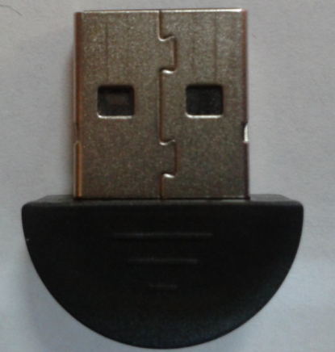
Вставить заряженный аккумулятор в кардиорегистратор КР-01.
Нажать правой кнопкой мыши на в правом нижнем углу и выбрать «Добавить устройство»

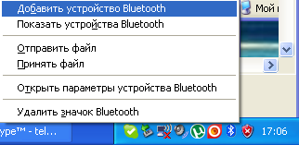

В открывшемся поле выбрать прибор и нажать «Далее».
Ввести код образования – 0000 (четыре нуля)

